Предмет: Трудовое обучение.
Тема: Трикотаж.
Цель: Дать понятие о трикотаже, его структуре и свойствах, познакомить со способами получения и применения трикотажных полотен; сформировать трудовые умения и навыки; развивать ключевые компетентности, самостоятельность, инициативность, умение анализировать; воспитывать ответственность, бережливость, любознательность.

Оборудование: язычковая игла, образцы чулочной вязки, цветные карандаши, клей, плакат «Петля», инструкционные карты и плакаты «Процесс образования петли», образцы трикотажных полотен, карточки-раскраски «Структура полотна», словарь понятий, бланк «Лабораторная работа».

Ход урока.

- Организационная часть. Приветствие. Проверка количества учащихся,
их готовности к уроку, назначение дежурных.

- Чем мы занимались на предыдущем уроке?
(Научились вязать изнаночные петли и связали образец чулочной вязки.)

Как вы думаете, что будем делать сегодня? (Вязать).

Вязать спицами мы точно не будем, потому что тема нашего урока: Трикотаж.

Удивлены? Это потому, что не знаете Что такое трикотаж? и Что общего у трикотажа и ручного вязания? Ответы на эти вопросы мы сегодня вместе и будем искать. Кроме того, узнаем, как получают трикотажное полотно и каковы его свойства. (Вопросы записаны на доске)

Запишите тему урока в тетради.

Вопрос: Что такое трикотаж? Как вы понимаете это слово?
(Ответы детей. Трикотаж – это...носки, колготки, белье, свитер,
Вывод: трикотажем мы обычно называем некоторые предметы одежды, белье, которые носим).
Кроме того, трикотаж (или трикотажное полотно) – это кружева, тюль и даже мех.

Рассмотрим образцы трикотажных полотен.

Вы посмотрели образцы и теперь представляете, насколько разнообразен ассортимент трикотажных полотен, но этой информации не достаточно, чтобы ответить на вопросы. Я предлагаю получить информацию опытным путем.

Задание: возьмите в руки образцы, связанные спицами. Рассмотрите их внимательно. Что вы видите? Из чего состоит этот образец?
(Из множества петель).
Теперь рассмотрите образцы трикотажных полотен (свитер, кофта). Что здесь видим? (То же самое, только петли меньшего размера).

Подведем итог: образец связанный вручную на спицах и образцы трикотажных изделий состоят из петель, т.е. имеют одинаковое строение (структуру).

Запишите в тетради

Можем ли мы считать свой образец трикотажным полотном? (Можем).
Тогда, давайте поближе познакомимся со строением (структурой) трикотажа на примере нашего образца.
Для этого надо нарисовать структуру трикотажного полотна в тетради, но так как дело это займет много времени, я приготовила для вас раскраски. Они находятся на ваших столах.
Итак, перед вами структура трикотажа. Основной элемент полотна – петля.

Запишите в тетради.

Задание: Рассмотрите на образце ряд, связанный ниткой другого цвета.
Цветным карандашом (обозначьте) раскрасьте этот ряд в карточке- раскраске.
(Один ребенок выполняет задание у доски).

Внимательно посмотрите на рисунок и ответьте на
вопрос: из чего состоит ряд?
(Из петель, связанных между собой в поперечном направлении).

Запишем в тетради.

Обратите внимание, в полотне есть петли, связанные в продольном направлении – это столбик.

Запишем в тетради и раскрасим в раскраске.
(Один ребенок выполняет задание у доски).

Подведем итог: Трикотаж – это полотно, которое состоит из петель, связанных между собой в продольном и поперечном направлениях.

Запишем в тетради.

Возникает вопрос: кто и как связал их (петли)?
Образец связали спицами мы, а свитера, кофты, тюль, мех... (специальные машины).

Таким образом, мы подошли к вопросу: как получают трикотажное полотно?
Мы выяснили, что трикотаж изготавливают двумя способами: ручным и машинным.
Для вязания полотна существуют разные машины: на одних вяжут плоское полотно, как ткань; на других – вывязывают изделия; третьи – вяжут полотно в виде трубы.
Все машины оснащены специальными иглами ( на доске). В отличие от вязания на спицах (когда мы вяжем каждую петлю отдельно и последовательно), машина при помощи игл вывязывает сразу целый ряд (каждая игла провязывает свою петлю).

Посмотрим, как это происходит: (на доске)

- Игла находится в петле.
- Игла поднимается вверх и захватывает нить.
- Игла опускается вниз, её крючок захватил нить, а петля закрывает язычок.
- Игла опускается ещё ниже, проходит через петлю, образуется новая петля..

Подведем итог: Мы познакомились с процессом вязания и структурой трикотажа.

А каковы его свойства? Свойства вы изучите самостоятельно в процессе выполнения лабораторной работы.

3. Лабораторная работа
состоит из четырех заданий: первые три – теоретические, четвертое – практическое. Нужно потренироваться вязать петли машинной иглой.
Перед выполнением задания я продемонстрирую процесс петлеобразования, кроме того, вам поможет инструкционная карта.

Т.Б. Помните, что, работая с колющими и режущими инструментами, необходимо быть аккуратным и внимательным: не размахивать инструментами, не пользоваться ржавыми инструментами, правильно хранить и передавать их.

4. Заключительный этап. Обобщение изученного материала

Урок подходит к концу. Закрепить полученные знания нам помогут ребусы. Ваша задача разгадать ребус и объяснить, что означает разгаданное слово (понятие).
6. Оценка деятельности учащихся. Выставление оценок.
7. Рефлексия.
Вопросы классу:
Было интересно? Что понравилось? Сможете сами поднять стрелку на одежде и колготках?
Домашнее задание: Принести спицы, пряжу.

Учащиеся прибирают рабочие места. Дежурные наводят порядок в кабинете.

Если учащиеся выполнили лабораторную работу быстро, можно дать задание: подумайте, свойство «растяжимость», это хорошее или плохое свойство? Приведите примеры. (пиджак из ткани – трикотажная водолазка)
Дать задание восстановить распущенный столбик по изнаночной стороне. Увидеть, что получается и Сделать вывод самостоятельно о том, какие петли мы выполняем, восстанавливая столбик трикотажной иглой. (лицевые)

После рефлексии
А ведь мы познакомились с самым простым переплетением «чулочная вязка»: с его структурой, свойствами, процессом ПО. Представьте как интересно узнать побольше о тюле, кружевах, мехе. Конечно, эти виды трикотажа гораздо сложнее, но ведь и гораздо интереснее.

Лабораторная работа по теме «Трикотаж»

Материалы и инструменты: образец трикотажа, язычковая игла.

План работы.

- Внимательно рассмотри образец, определи лицевую и изнаночную стороны образца трикотажа.
- Рассмотри схемы. Какая из них соответствует лицевой стороне, а какая изнаночной. Подпиши.

_________________________________________________

______________________________________________

3. Пользуясь таблицей, опиши свойства трикотажа.

№ | Свойства трикотажа | Способ воздействия | Характеристика свойств
1 | Растяжимость - способность трикотажа растягиваться под действием усилий. | Возьмите образец за края и растяните его.
2 | Распускаемость – способность трикотажа распускаться, т.е. разрушать структуру. | Потяните за нить, из которой связан образец.
3 | Закручиваемость – способность трикотажа закручиваться по краям. | Рассмотрите образец и определите.
4 | Сминаемость – способность трикотажа образовывать морщины и складки во время сжатия и давления на него. | В течение 2 секунд сжимайте рукой образец.
5 | Воздухопроницаемость – способность трикотажа пропускать воздух | Рассмотри структуру трикотажа. Сравни с тканью.

4. Распусти один столбик своего образца, затем при помощи трикотажной язычковой иглы восстанови его.

Инструкционная карта «Процесс образования петель»
№ | Операция | Графическое изображение операции
1 | Введите в петлю крючок иглы. | 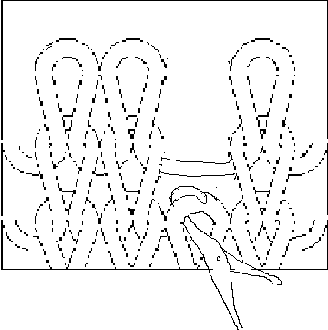
2. | Захватите крючком  иглы нить, лежащую выше. | 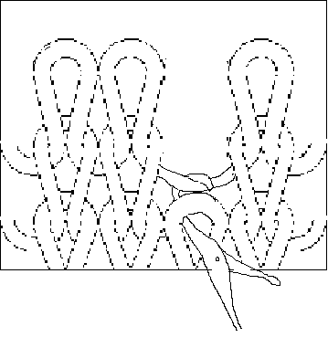
3 | Продвиньте иглу вперед, так  чтобы язычок оказался между  петлей и нитью. | 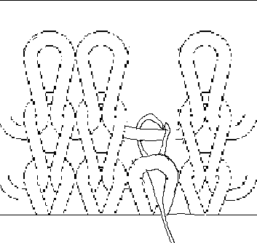
 | Движением к себе протащите  захваченную нить сквозь петлю.  Образовалась новая петля.  Повторяйте операции 1-4, пока  не восстановите распущенный  столбик. | 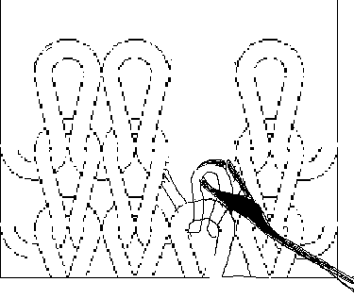

СЛОВАРЬ ПОНЯТИЙ УРОКА

Петля – основной элемент трикотажа.

Ряд – петли связанные между собой в поперечном направлении.

Столбик – петли связанные между собой в продольном направлении.

Структура – строение, внутреннее устройство.

Трикотаж – полотно, состоящее из петель, связанных между собой в продольном и поперечном направлениях.

